Motores das portas:
O motor utilizado no momento é o N20 da Polulu (link). O motor pode ser alimentado de 1,5 a 12V. Ele é acoplado a uma caixa de redução de 298:1, convertendo parte de sua rotação em torque. O torque a 6V é aproximadamente 5,04 kgf∙cm (0,5N∙m) a vazio e cerca de 1kgf∙cm com carga. Tem uma velocidade de 100 rpm a 6V.
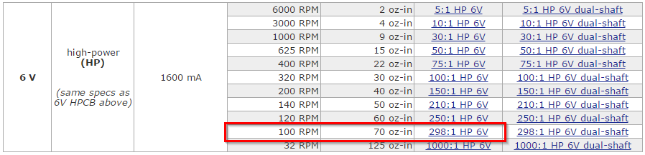

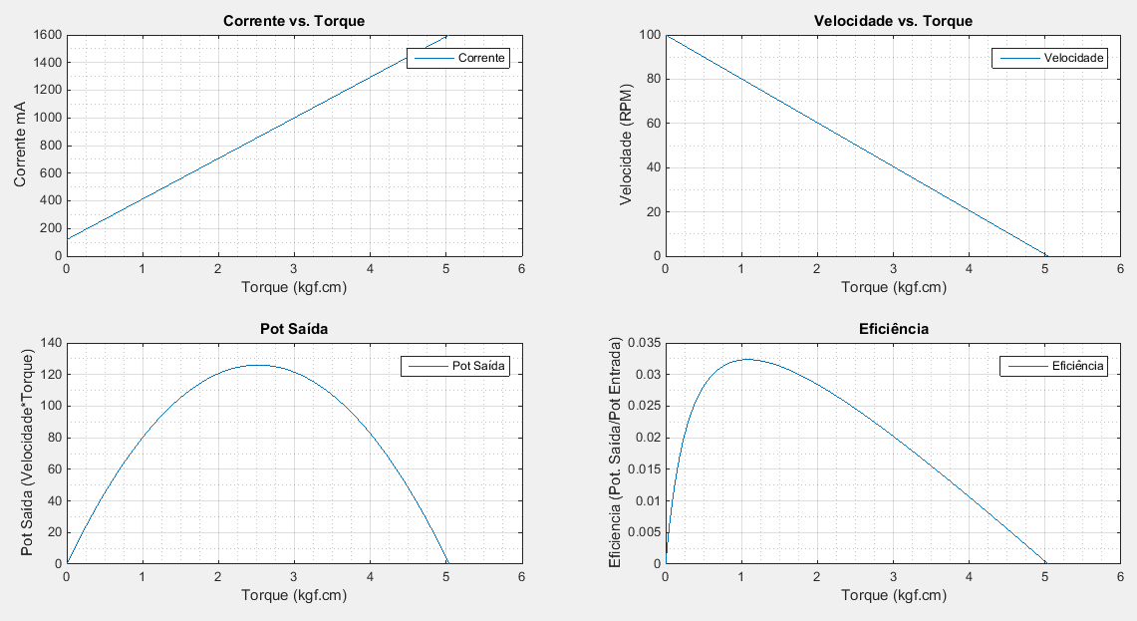
Para deslocar a porta na direção vertical, a força necessária deve ser maior do que a força de atrito.
Há dois valores distintos para esta força. Um é o valor quando a porta ainda não venceu a inércia, que seria a força de atrito estático, e outro valor é quando a porta já está em movimento, que é a força de atrito dinâmico.
Consultando tabelas obtemos alguns valores de coeficientes de atritos dinâmicos (link). No caso em estudo trata-se de atrito madeira e aço, não lubrificados, cujo valor é de 0,40. O atrito estático é cerca de 0,54. A massa da porta da esquerda é de 1,592 kg contando os suportes e roldanas.
O torque inicial necessário ao sistema será a força aplicada ao ponto médio do pinhão, que é 0,1375mm:
Para o mercado de motores este valor é correspondente a aproximadamente 0,12kgf cm.

Para o mercado de motores este valor é correspondente a aproximadamente 0,09kgf cm.
A velocidade de abertura da porta deve ser de no máximo 3,9 segundos (link [pg 33]). A porta deve se deslocar 25cm.
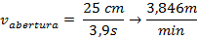
O pinhão tem 5,5mm de diâmetro.
Número de giros necessários para deslocamento total da porta:
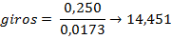
A velocidade angular será então:
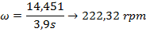
A velocidade é diretamente proporcional à tensão aplicada nos terminais do motor, logo a tensão que deve ser aplicada a este motor para alcançar a rotação de 222,32rpm é de 13,34V. O motor não deve ser alimentado acima de 12V, segundo o fabricante, então a rotação final do motor será de 200rpm, que levará a porta a se abrir em 3,905s, o que não prejudica a velocidade desejada.
A potência na ponta do eixo será:
Para uma tensão de 6V a corrente necessária para tirar a porta da inércia é de 180mA, consultando as curvas de corrente vs torque, e para manutenção do movimento:
